学生信息管理系统的开发

摘要：本文描述了“学生信息管理系统” 的开发方法和过程以及软件的功能，并对完成此项工作的体会进行了小结。
关键词：学生 信息 管理 系统 开发
引言：为加强学生的管理工作，我们为某校开发了“学生管理信息系统”，解决了该校学生管理工作程序复杂、不规范等问题，优化了管理流程，实现了该校学生管理工作的无纸化办公。
- 概述
- 项目背景
- 编写目的
- 项目名称
- 开发环境
①硬件环境
1、CPU 主频Pentium586以上
2、内存空间64M以上
3、硬盘可用空间最低100M以上
4、显示器分辩率800X600真彩色或更高
5、打印机各种24针、激光、喷墨打印机
6、网络版需NET2000兼容网卡(10M/100M自适应)
7、两键鼠标、倍速光驱、声卡等
②软件环境
- 作系统WINDOWS95/98/2000/XP/2003
- 络版要求局域网和远程网络还必须有“TCP/IP协议”支持进行通信

- 软件设计过程
介绍你的系统开发过程)
1 系统设计步骤
2 功能模块划分

- 软件的特性
(简明扼要介绍软件的功能),加些系统的作用.
1、开发完成后，以稳定、可靠、安全的性能，得到应用单位的好评。
2、整个管理系统是通过一个局域网连接在一起。我们以专业的最优方案，使局域网内的数据传输速率达到最佳化。
3、采用图形交互式设计，操作人员只须简单的培训，即使是不懂电脑也能很快上手，应用自如。
4、优化后的业务流程，更加明晰和简便。
四、软件的功能(重要)
软件的主要功能有：登录、注册、注销、系统员管理、用户查询等
- 主界面(介绍下本模块的功能和你的设计过程)
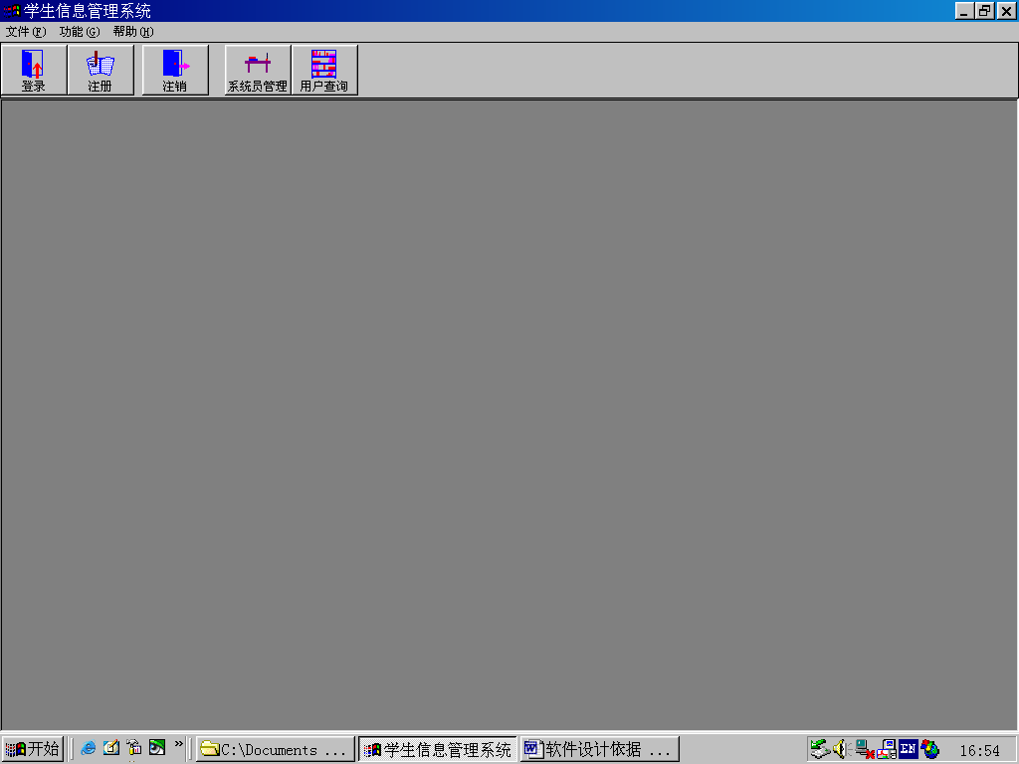
软件主界面采用下拉菜单和按钮两种形式来完成软件功能的操作，两者功能一致，以满足操作者的不同习惯。
- 用户登录界面
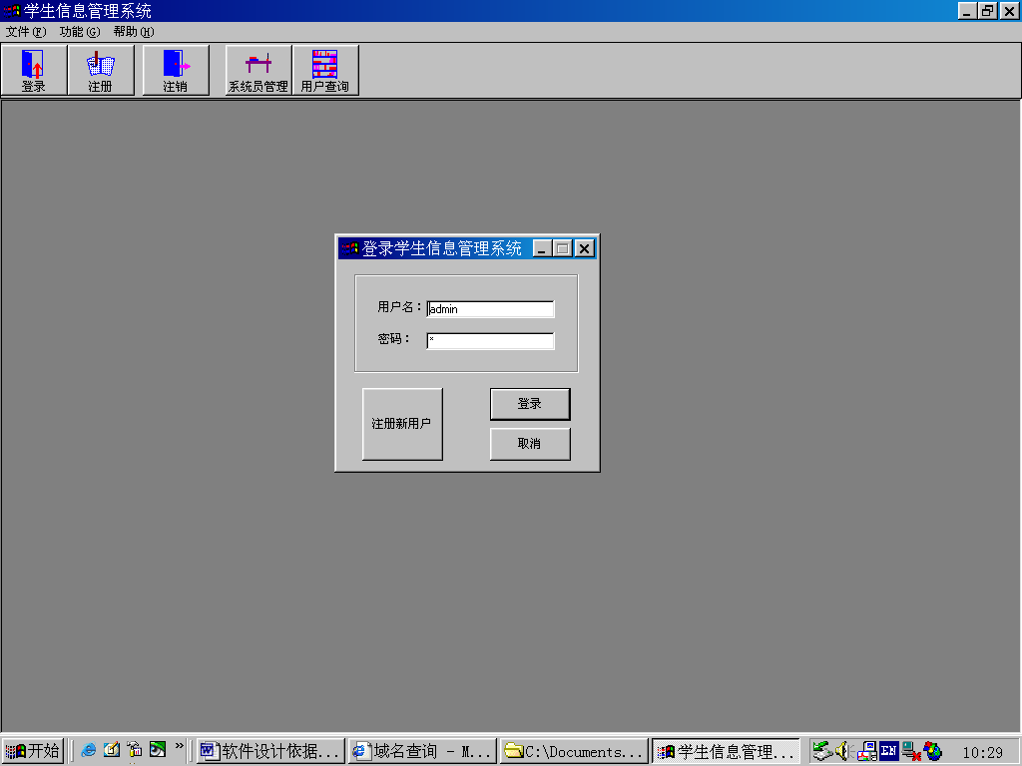
用户可完成增加学生、注销学生、修改学生记录、查询学生记录等工作，用户分两类：一般用户和管理员。因此，用户登录时必须输入密码，以实现访问控制。
- 注册界面
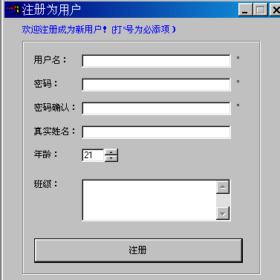
注册界面用于实现添加新用户功能。
- 系统员管理界面
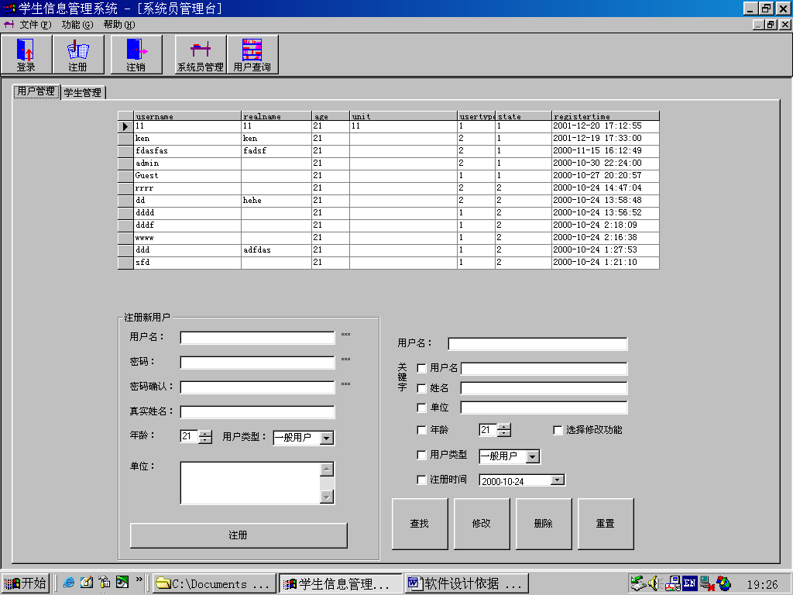
系统员管理界面的功能有二：一是用户管理，即注册新用户和定义用户的访问权限；二是进行学生管理：即注册新学生和注销学生、修改学生信息。
- 用户查询界面
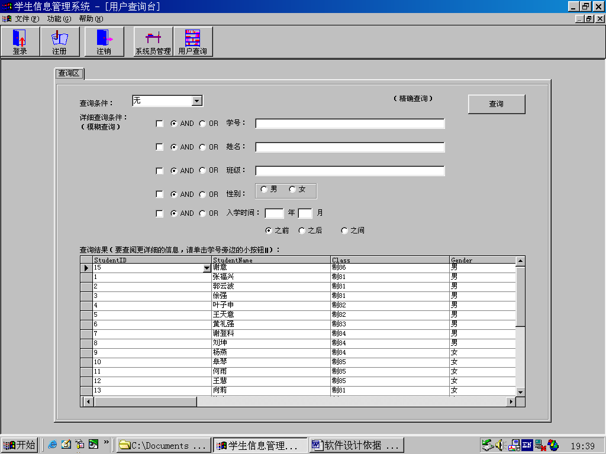
用户查询界面用以查询学生情况，分精确查询和模糊查询两种，不论采用那种查询方式，先显示该生的一般情况，点击学号后的按钮后，再显示详细情况。
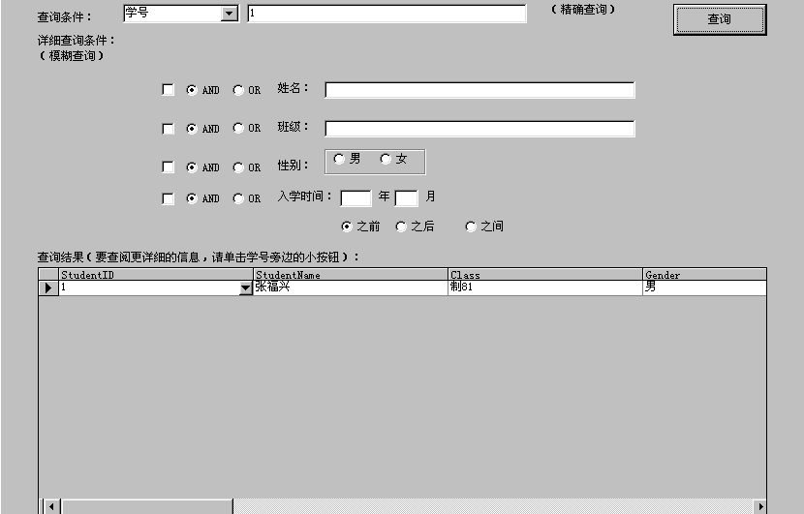

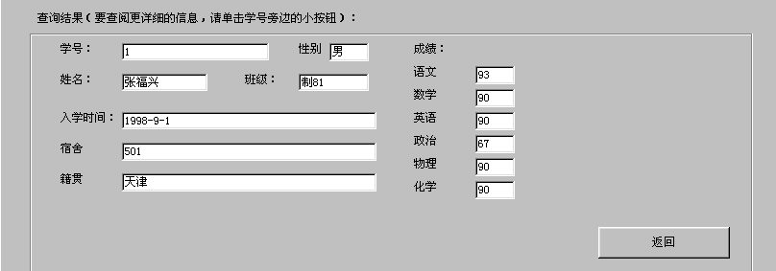
五、数据库设计

六、小结
1、做系统开发，必须与被开发者进行很好的沟通，彻底了解被开发者的需求，否则会走很多弯路，甚至导致开发失败。
2、选择恰当的开发方法，利于了解需求，面对完全不懂计算机的被开发者，“快速原型法”就是一种好方法，因为，此法利于沟通，便于了解需求。
3、选择恰当的编程语言，会起到事半功倍的效果，Microsoft的Visual Basic就是这样的编程语言。

参考文献：
[1] 柴欣、武优西 Visual Basic程序设计基础(第三版) 中国铁道出版社 2008-5
[2] 新电脑课堂 Visual Basic 编程篇 电子工业出版社 2005-2

